07.04.2021
Notat vedr. forurening ved Parkstien 12-20 i Valby – også omtalt som ”Valby Enge”
Nærværende notat er udarbejdet af HOFOR primo april 2021 i forbindelse med høring og offentlig debat vedr. etablering af et solcelleanlæg på matriklen Parkstien 12-20 i Valby, som HOFOR ejer. Der er bl.a. fra Danmarks Naturfredningsforening stillet spørgsmålstegn ved om solcelleanlægget ødelægger et område med unik, bevaringsværdig natur og vil forhindre passage mellem grønne områder langs vandet.
HOFOR fremlægger her nogle fakta vedr. især de forureningsmæssige forhold i området.
Nuværende forureningsforhold
Nedenstående kort viser en simpel oversigt over nuværende forureningsforhold ved Parkstien 12-20 i Valby. Denne oversigt stammer fra screeningundersøgelser foretaget i forbindelse med forureningskortlægningen af området i 1990´erne. Det fremgår, at flere af områderne er kraftigt forurenede, Hvorvidt det er sundhedsmæssigt forsvarligt blot at opholde i området er ikke undersøgt til bunds. Kontakt med jorden må i hvert fald frarådes grundet forureningen. Området er desuden forbundet med tekniske anlæg bl.a. et rensningsanlæg og er derfor afspærret for offentligheden med hegn. Det er dog muligt at passere området langs vandet ad en kommunal sti på Københavns Kommunes matrikel, der ligger yderst mod vandet i et ca. 20 meter bredt bælte.
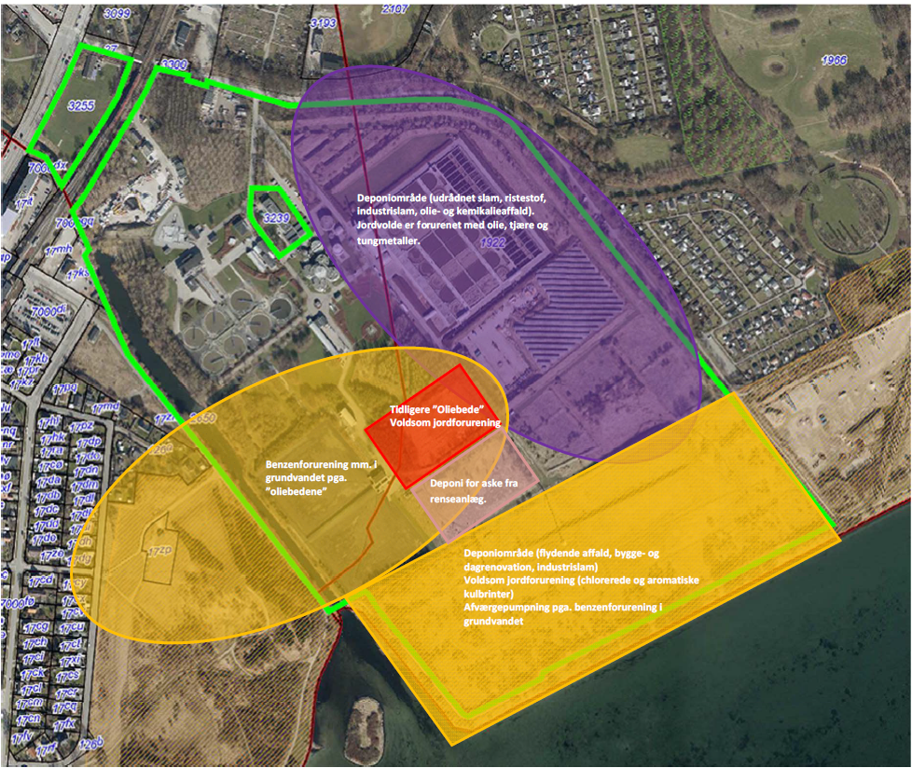

Forureningen i området stammer fra tidligere tiders oplag af bl.a. byggeaffald, aske fra forbrændingsanlæg, kemikalieaffald og industrislam, som har forurenet jorden og grundvandet med tungmetaller, benzener og kulbrinter m.v. Der er i det gule område etableret tekniske afværgeforanstaltninger for at hindre udsivning til havmiljø. Disse anlæg består af en række brønde med boringer og pumper, der leder forurenet vand til rensningsanlægget.
Kortlægningen er foretaget i 1990´ere og har nr. 101-00002, og ligger hos Region Hovedstaden, hvor den vil kunne rekvireres.

Placering af solcelleanlægget
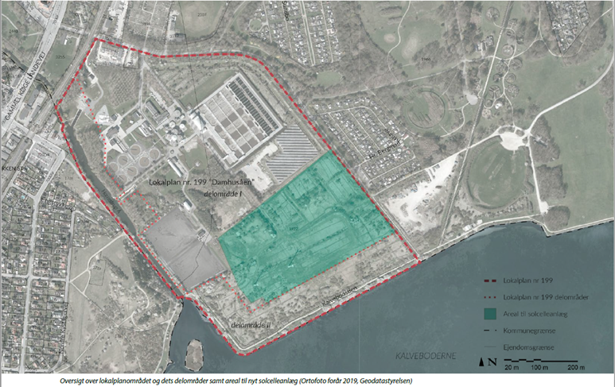
Den grønne skravering viser, hvor HOFOR planlægger at opføre solcelleanlægget. Det vil komme til at ligge på en martikel, HOFOR selv ejer (markeret med tynd rød linje på billedet). Anlægget vil fylde ca. 10 ha. og omkranses af eksisterende plantebælte, så det kun i meget begrænset omfang vil være synligt fra offentlig tilgængeligt areal.
Biodiversiteten i området tilgodeses foruden beplantningsbæltet ved at give plads til græsser, planter og blomster, som kan vokse vildt under og omkring solpanelerne.
Rekreativ brug af området
HOFOR vurderer, at det vil ikke være muligt at færdes på HOFORs matrikel, hvor solpanelerne skal opsættes. Dette skyldes ikke blot jordforureningen, men også at området er en del af et teknisk anlæg, hvor der også er placeret et stort rensningsanlæg med bassiner osv. og derfor er lukket for offentligheden. Det kan desuden ikke udelukkes at dele af arealet vil skulle bruges til aktiviteter i tilknytning til rensningsanlægget.
Københavns Kommune ejer det ca. 20 meter brede jordstykke mellem HOFORs matrikel med solcelleparken og vandet. Denne passage ses på nedenstående foto.
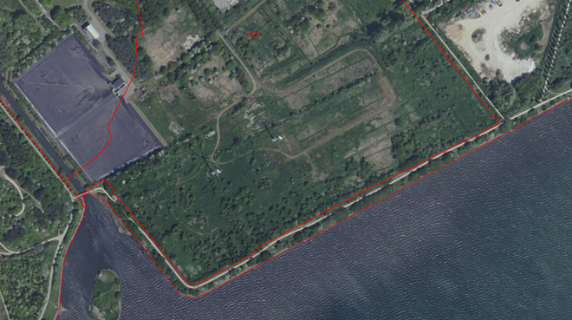
Kontakt:
Bo Fisker Pedersen
Projektudvikler Landvind og Solcelleanlæg
Direkte tlf.: +4527954695
E-mail: bopede@hofor.dk

